Ini data kode untuk audio video dan gambar
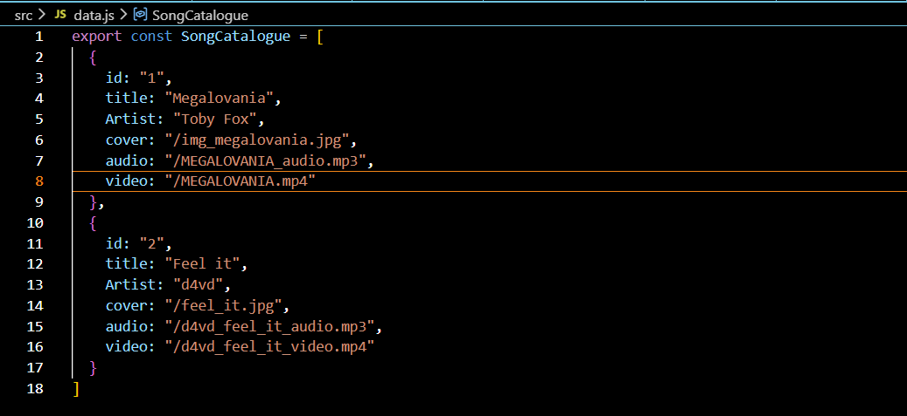
Ini kode mydtlview yang untuk menyimpan fungsi untuk menjalankan video , lakukan fullscreen dan merupakan page yang memainkan video
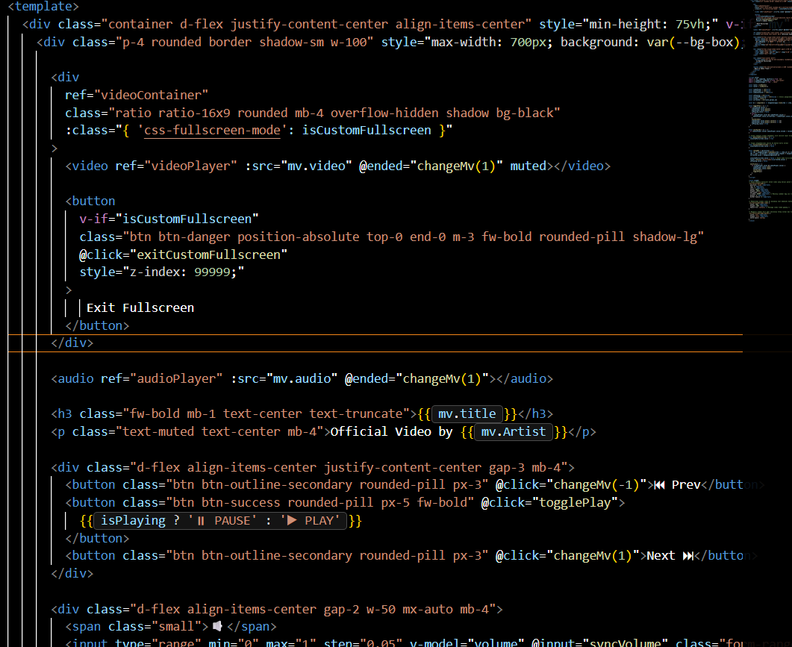
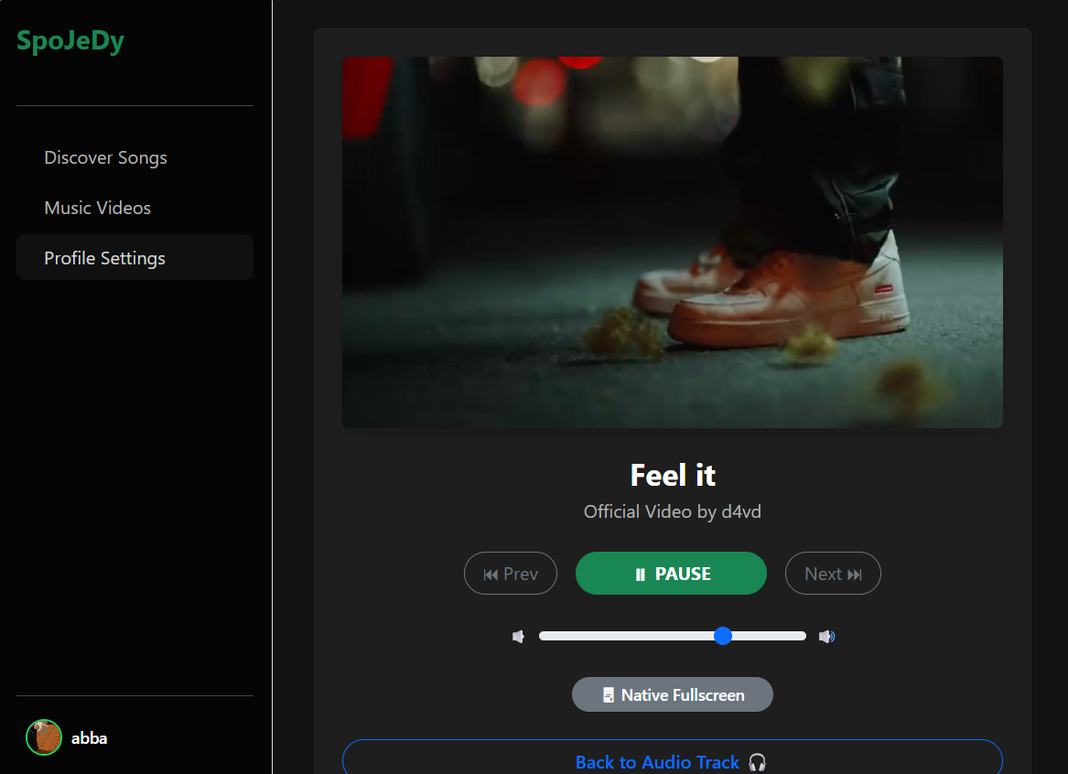
Ini page untuk catalogue video dan audio
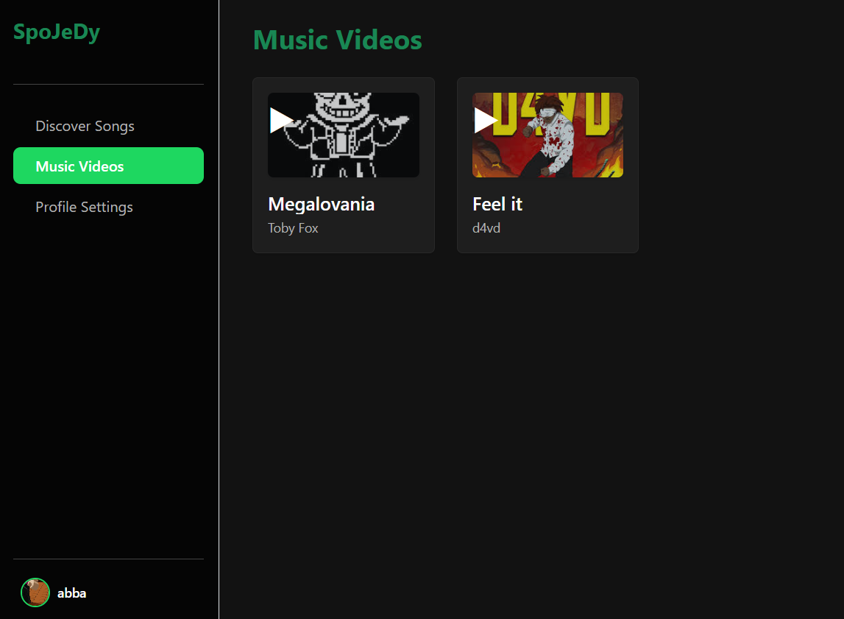
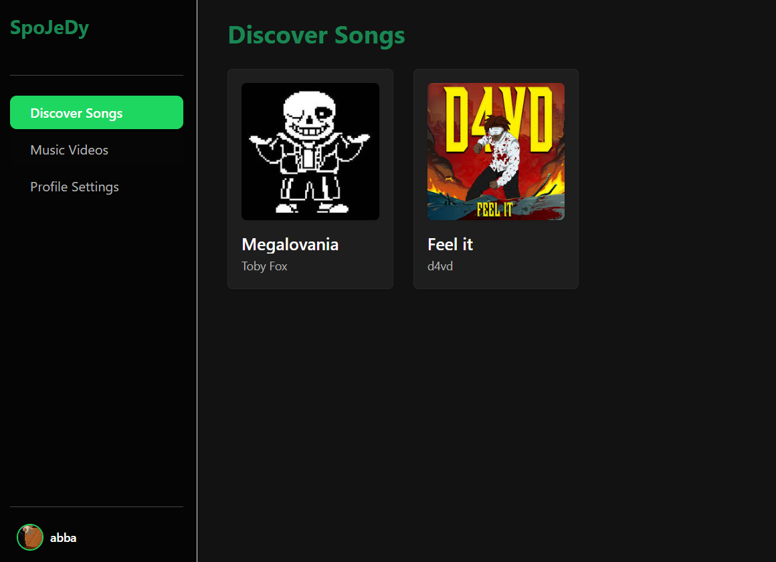
Ini page profile setting Dimana berisi fungsi masuki nama dan ubah warna background page ke gelap dan terang
